课题 | 第7课《第一次工业革命》教学设计 |  |  |  | 课型 | 2011年儋州一中青年教师课堂教学决赛
年级 | 高一 | 班别 | 112 | 主讲教师 | 高浩然 |  | 时间 | 2011年3月19日
课标  要求 | 了解第一次工业革命的基本史实；探讨其对英国和对资本主义世界市场发展的影响。
教材  分析 | 1.本节特点之一是：关于工业革命的内容形象、理论性不是很强，但关于其背景原因和影响学生不易理解，是学生学习的弱点和盲点。因此，教学中要明确重点，突破难点。  教学重点：英国最早进行丁业革命的原因；工业革命中的重要发明创造及工业革命的影响。  教学难点：工业革命的影响。  2.本节特点之二是：具有承上启下的地位和作用。承《殖民扩张与世界市场的拓展》，启《第二次工业革命》。第一次工业革命是资本主义世界市场的形成和发展的重要里程碑，其对世界历史产生了重要而深远的影响。
学情  分析 | 高一学生探索求知热情高，理性思维能力正在形成，世界观、价值观具有很强的可塑性。本课内容，学生在初中历史曾接触过，对相关知识有比较充分的了解，而且在经过了一学期多高中历史的学习之后，已基本熟悉了高中历史的学习方法。本课采用学案式教学法， 教师或引导学生查阅资料，让学生在课上分析、讨论，从而从多渠道培养学生的自学、思维能力，发挥教师在学生学习中的主导作用，以及树立学生在学习中的主体地位。这是符合高一学生的认知水平的。
教学  目的 | 一、知识与能力  记住工业革命首先开始的国家和时间；记住哈格里夫斯发明“珍妮纺纱机”，瓦特改进蒸汽机，富尔敦建造第一艘汽船，史蒂芬孙发明蒸汽机车的基本史实；认识蒸汽机在大工厂生产中的作用和铁路给人类社会带来的巨大影响。理解工业革命的概念和英国首先发生了业革命的原因以及工业革命对人类社会发展进程的重大影响。  二、过程与方法  通过运用多媒体课件，展示和教材内容有紧密联系的图片资料，激发学生的兴趣。教师还要精心设计学案，引起学生的思考，发挥学生的积极性，真正理解重点和难点，从而内化为自己的知识。  三、情感态度与价值观  1、通过了解工业革命中的一系列发明创造，培养学生的创新精神和科学态度；  2、通过工业革命中一系列国家的科学家在发明创造中相互学习，相互促进的史实，让学生树立互相学习、互相促进的开放性观点；  3、通过工业革命对人类社会带来的巨大变化，使学生认识到社会发展需要技术革命，科学技术是第一生产力。
教学  重点 | 英国最早进行丁业革命的条件；工业革命中的重要发明创造及工业革命的影响。
教学  难点 | 工业革命的影响
教具准备 | 教师课前收集好相关资料，完成多媒体课件；学生查阅相关资料，完成学案等准备。
课时 | 一课时
教学  方法 | 多媒体辅助教学、史料学习法。
教学  设计  思想 | 依据建构主义理论、多元智能理论，在教学过程中，教师或引导学生查阅资料，或教师在课堂上提供第一次工业革命的背景材料和第一次工业革命的影响相关资料，让学生在课上分析、讨论，从而从多渠道培养学生的自学、思维能力，发挥教师在学生学习中的主导作用，以及树立学生在学习中的主体地位。
教  学  过  程 | 1、导入新课：  [情境创设] (课件展示):  多媒体播放《英国地位》，让学生仰慕英国。  设计悬念：  究竟是什么原因让这个原本在海洋中安详飘荡的小岛养育着超凡能量，改变了自己，也影响了世界。要想了解个究竟，让我们一起走进本课。由此导入新课。  [教师过渡]：今天我们学习《第一次工业革命》这一课的课标要求和学习内容如下:(多媒体课件展示)
教  学  过  程  教  学  过  程  教  学  过  程  教  学  过  程  教  学  过  程  教  学  过  程 | 2、新课教学  第7课 第一次工业革命  阅读教材和研读材料，完成本课知识结构  一、寻源工业革命  （一）第一次工业革命的概念  [情境创设] (课件展示):  多媒体播放《第一次工业革命的概念》，让学生知道这个概念。然后，利用PPT显示出工业革命的相关文字材料。  [问题生成]：  根据以上材料，结合教材，归纳第一次工业革命的概念和特征。  1、什么是第一次工业革命？  2、第一次工业革命有什么显著的特征？  [教师过渡]：假如你是18世纪英国的一个资本家，你想对传统的工场生产来一次根本性的变革,需要哪些条件呢？ 你觉得当时的英国具备这些条件吗?  （二）第一次工业革命的前提条件  [情境创设] (课件展示):  ●阅读材料  材料1:资产阶级统治在英国的确立，一方面，扫除了英国资本主义发展的障碍，促使英国资本主义迅速发展，因此，资产阶级统治在英国的确立，既是迅速发展资本主义的前提，也是英国工业革命的前提。  材料2:英国资产阶级革命后，圈地运动开始公开和大规模地进行。18世纪，英国议会通过2000多条圈地法令，又圈占了几百万英亩土地。经过大规模的圈地运动，英国的自耕农消失了，所有的公共土地也几乎全被圈占，大批农民丧失了土地。  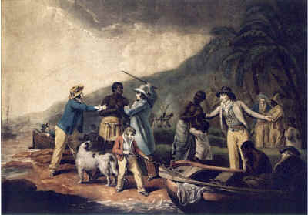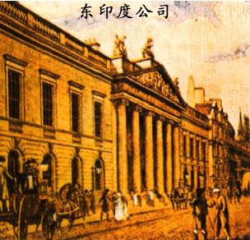  Slave trade  海外贸易，殖民掠夺  材料3:  材料4:（一段与工业革命条件相关的视频）  材料5:市场总是在扩大，需求总是在增加。工场手工业也不能再满足这种需求了。于是蒸汽和机器就引起了工业中的革命。  [问题生成]：  结合教材，根据以上材料，思考:根据教材，归纳工业革命首先产生英国的前提和条件，并说出这些条件是如何获得的？  1、前提： 资本主义制度 的确立，为英国率先发起工业革命的巨大动力和政治保障。  2、条件  ①劳动力主要靠 圈地运动 为其提供；  ②资金来源资源主要靠 海外殖民扩张和掠夺 ；  ③ 手工工场 的发展也使技术改革和机器发明的条件成熟  ④市场的扩大主要靠 海外殖民扩张和掠夺和圈地运动 手段实现。  [教师过渡]：“工业革命为何首发于英国？”、“工业革命为何是从英国新兴的棉纺织业而不是从传统的毛纺织业开始？让我们一起走进工业革命的时代。  二、走进工业革命  （一）第一次工业革命的进展情况  [情境创设] (课件展示《第一次工业革命的进展情况》表格，要求学生结合教材和所学过的知识，完成表格的填写):  [问题生成]：  结合教材，根据以上材料，请回答：  1、工业革命首先从什么行业开始？工业革命为何是从英国新兴的棉纺织业而不是从传统的毛纺织业开始？  2、在蒸汽动力出现以前，人类曾使用过哪些原始动力？这些原始动力与蒸汽动力相比具有哪些缺点？  3、工业革命核心发明是什么？为什么？  4、火车和铁路的出现给人类生产、生活带来了哪些影响？  5、为什么珍妮机是工业革命 开始的标志？  [教师过渡]：工业革命为何首发于英国后，世界还有哪些国家也相继开始工业革命的进程呢？让我们一起来探讨工业革命在各国的发展情况。  （二）第一次工业革命地域范围的扩展  [情境创设] (课件展示《第一次工业革命的扩展图》):  ●阅读材料  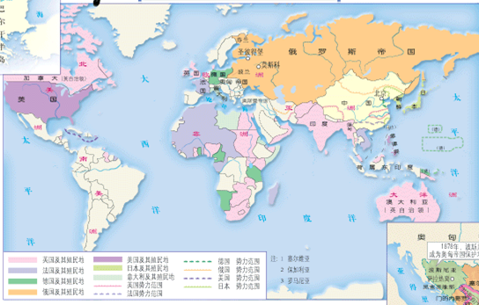  [问题生成]：  结合教材，根据上述材料思考:  1、工业革命的高潮（完成）表现在哪里？  2、英国完成工业革命大约在什么 时候？英国发生工业革命时中国处于什么时期？ 同一时期的中国为什么没有赶上第一次工业革命？英国对中国作了什么？  3、继英国之后，还有哪些些国家也开始了工业革命的进程？  [教师过渡]：有人说，工业革命改变了世界；有人说，工业革命增强资产阶级改造世界物质力量，从而使世界发生了翻天覆地、前所未有的变化，那么这些变化是怎样的变化？我们来探讨第一次工业革命对英国、欧洲和世界有什么影响？  [情境创设] (课件展示文字和视频材料):  ●阅读材料  材料一 马克思、恩格斯在《共产党宣言》中指出：“资产阶级在它的不到一百年的阶级统治中所创造的生产力，比过去一切世代创造的全部生产力还要多，还要大。”由于采用机器生产，工厂越来越多，手工工场逐渐被挤垮。 资本主义生产制度最终取得了统治地位。  材料二 工业革命期间，英国工业资本家大量增加并逐渐形成了工业资产阶级。工业资产阶级逐渐成为资产阶级的主导部分。在英国，工业无产阶级的历史是从18世纪后半期蒸汽机和棉花加工机的发明开始的，到19世纪20年代，英国已有200万工厂工人和运输工人，无产阶级也正式形成。掌握生产资料的资产阶级为了获取利润，无情地剥削无产阶级，尤其是对童工和女工的残酷压榨，成为工厂出现初期的普遍现象。  材料三 农业发展，流动人口增多；蒸汽机的发明和使用，工厂制日益普及；交通运输的迅速发展，为人口流动、制成品和原材料的流通，提供了快捷、安全的交通工具；市场不断扩大，商品经济日益繁荣，所有这些，推动了城市的发展。1760年，英国5万～10万人的城市只有1个，1851年达到13个；1851年，10万人以上的大城市已经有7个。特别是新兴工业城市的发展迅速，如曼彻斯特、利物浦、格拉斯哥等。1851年，英国的英格兰和威尔士的城市人口总和已经超过农村人口，城市人口比重达到50.2%，初步实现城市化。  材料四 第一次工业革命“首次开创了世界历史”，它所带来的机器大工业为把国际交流推向全球化提供了必要的条件，为全球各地区、各国和各民族的沟通和未来全球一体化奠定了初步的基础。蒸汽机的发明、汽船的航运、铁路的畅通，是国家间、民族间交流所不可或缺的基本技术条件。更为重要的是，它为国际交流提供了经济前提。随着机器大生产取代手工劳动，资本主义商品经济获得迅猛发展，廉价的、新奇的、优质的商品成为打开别国门户、换回工业原料的利炮，由此初步形成了世界市场。  材料五 （相关的视频材料）  [问题生成]：总结第一次工业革命的影响  指导学生阅读材料结合教材知识，分组讨论，代表汇报讨论成果。  - 生产组织形式：机器生产代替手工劳动，工厂制度兴起。极大地提高了生产  力，巩固了资本主义各国的统治基础，资本主义生产制度最终取得了统治地位 。  - 阶级关系：引起社会结构的重大变化，形成工业资产阶级和无产阶级。  - 生活方式：开始了城市化的进程，丰富了人们的日常生活。  - 世界市场：改变了世界面貌，密切了各地联系，世界市场初步形成。为全球  各地区、各国和各民族的沟通和未来全球一体化奠定了初步的基础。  - 社会意识：推动资产阶级调整内外政策——自由主义与殖民扩张  [教师过渡]：工业革命让这个原本在海洋中安详飘荡的小岛英国养育着超凡能量，改变了自己，也影响了世界。而且这个影响还一直延续到现在，真是耐人寻味，让我们一起来反思一下工业革命给了我们后人怎么的启示。  （二）第一次工业革命的启示  [情境创设] (课件展示):拓展思维1：  - 阅读材料  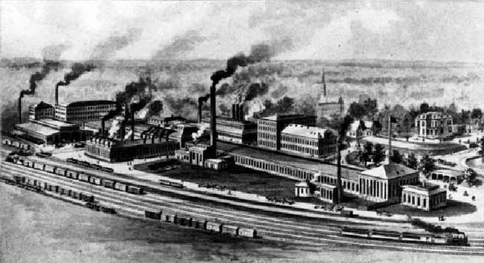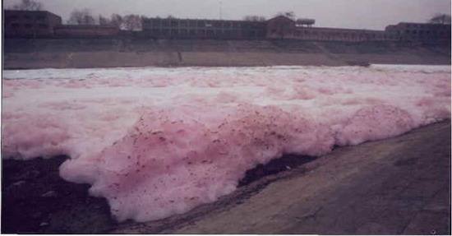  工厂冒出滚滚浓烟  触目惊心的水污染  [问题生成]：  思考: 结合英国工业革命和左侧两幅图，你有何感想？  ①科技是第一生产力，我们应坚持科教兴国；  ②科技是一柄双刃剑，我们应坚持以人为本，坚持可持续发展；  ③工业革命使生产方式、生活方式和自然环境都发生了巨大的变化，自然环境被污染了。现在，生产力的发展不能再以牺牲环境为代价。发展经济应与环境保护同步进行。  [情境创设] (课件展示):拓展思维2：  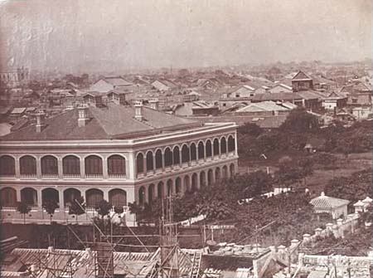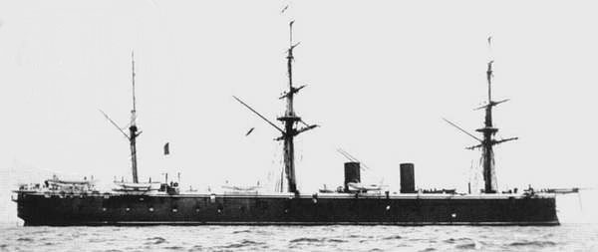  虎视眈眈的东印度公司,是英国对中国等国进行经济掠夺、推进殖民事业的机构.  英国在第一次鸦片战争中的铁甲战舰  [问题生成]：工业革命对中国的影响？  打开了中国的大门，使中国逐渐沦为半殖民地半封建社会。  落后就要挨打    1962年，美国生物学家卡逊女士在《寂静的春天》一书里提醒世人：“化工业正在将地球变成一个化学品毒性实验室包括人类在内的所有生命都正在成为毒性测试的实验。”  [问题生成]：为此有人提出人类应该要回到“前工业时代”，你是否赞成这一观点，为什么？  我们应顺应历史发展潮流，抓住机遇，改革开放，融入全球化  【本课小结】  同学们，这节课，我们学习了工业革命，工业革命于18世纪首先发生在英国不是偶然的，1689年英国确立的君主立宪制的资产阶级专政，为工业革命提供了政治前提，工业革命为资本主义制度提供了物质基础，资本主义经济的发展壮大，进一步巩固了资产阶级的统治。正如马克思所说：“工业革命使英国养育着超凡能量，改变了自己，也影响了世界”。  【板书设计】  第7课 第一次工业革命  一、寻源工业革命  （一） 工业革命的概念  （二）第一次工业革命的前提条件  二、走进工业革命  （一）第一次工业革命的进展情况  （二）第一次工业革命地域范围的扩展  三、 感悟工业革命  （一）第一次工业革命的影响  （二）第一次工业革命的启示  【巩固练习】  1、19世纪中期，欧洲一部分女权主义者提出改革妇女服装的倡议，并设计了短裙和女式长裤，女子服饰有所简化。出现这一服装改革潮流的直接原因是（ ）  A.大量妇女进入工厂工作 B.民主运动的推动  C.社会审美观的改变 D.妇女的政治地位的提高  2、有学者认为18世纪末，随着新航路的开辟和工业革命的进行，人类完成了第一次世界分工。对此理解正确的是（ ）  A.印度、南北美洲主要提供了商品市场 B.非洲主要提供了原材料  C.欧洲是全球工商业活动的中心 D.中国提供了丰富的劳动力  3、下列不同时代生产发展速度的数据表深刻地揭示出（ ）  A.人类文明分成四个阶段 B.社会社会生产力呈匀速上升  C.科学技术是第一生产力 D.生产发展存在平均速度  4、从这污秽的阴沟里泛出了人类最伟大的工业溪流，肥沃了整个世界；从这肮脏的下水道中流出了纯正的金子。人性在这里获得了最为充分的发展，也达到了最为野蛮的状态；文明在这儿创造了奇迹，而文明人在这儿却几乎变成了野蛮人”。这是1835年法国思想家托克维尔对英国工业城市曼彻斯特的评论。变成“野蛮人”的最主要原因是（ ）  A.工业革命造就的巨大财富 B.工业城市造成的环境污染  C.工业革命推动的殖民掠夺 D.工业革命带来的人性贪婪  【课后作业】  中国的科技也曾长期领先世界（如四大发明），可是为什么没能促进生产力的飞跃？在同时代的中国为什么没能发生工业革命呢？
  主要表现 | 主要发明
  主要表现 | 时间 | 国家 | 发明者 | 发明
  生产领域(纺织）
  动力突破
  交通领域
  时代 | 原始社会 | 农业时代 | 工业时代 | 信息时代
  生产力发展的平均速度 | 每万年提高1%—2% | 每百年提高4% | 每年提高3%左右 | 每年提高10%左右
教学设计的反思 | 本课教学的总的指导思想是通过文字史料、图片等多媒体教学方法，引导学生积极探究问题，以有利于学生学习方式的转变，有利于学生创新意识和创新能力的培养，有利于真正贯彻新课改“以学生为本”的理念。教学过程中，教学设计避免对思想家的教条式的分析，而是采取角色扮演的形式感受其思想，或提供材料形式，通过问题设计，引导学生分析问题，在此基础上掌握工业革命的前提条件和影响思想家的主要思想。  通过运用多媒体课件，展示和教材内容有紧密联系的图片资料，揭发学生的兴趣。教师还要精心设计问题，引起学生的思考，发挥学生的积极性，真正理解重点和难点，从而内化为自己的知识。教学过程中还深深贯彻了“授人以鱼不如授人以渔”的思想，注重方法指导，大大提高了学生分析问题、解决问题的能力。使学生掌握了英国工业革命的条件和重要发明及进程，以及工业革命的影响。  通过分析工业革命对世界市场发展的影响，提高了学生材料解析能力。懂得了科学技术是第一生产力，同时联系中国历史使学生深刻理解了科技兴国，深化改革的必要性。

